E-Business Applikation - Auswahl
- Die blaue Schrift ist zu löschen!
Speichern mit Dateiname: 150_A2_name1_name2_klasse.pdf
Klasse, Vorname1 Nachname1, Vorname2 Nachname2
Anwendungsarchitektur
Darstellung der gewählten E-Business Anwendung in einem System Kontextdiagramm (Grafik. Ggf. im Querformat und auf eigener Seite).
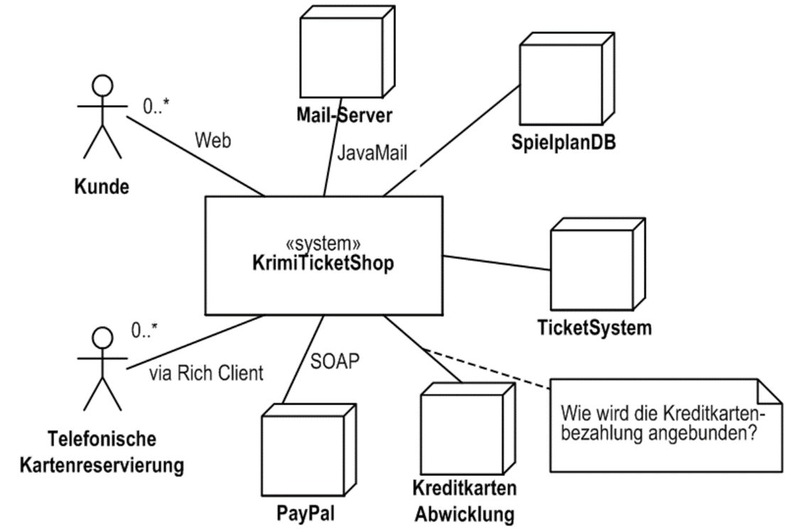
Aufzeigen was der mögliche Bedarf an Datenaustausch zwischen den E-Business Anwendungen sein kann und was für Verbindungen eingesetzt werden könnten. Anforderungen an eine mögliche Kommunikationsarchitektur werden festgehalten.
Zeigen Sie auch spezielle, verwendete Anwendungsarchitekturen auf. Z.B. der Einsatz eines Enterprise Service Bus ESB oder Event Driven Architecture etc.

Softwarearchitektur
Schichtenarchitektur (2-Tire, 3-Tire ..) der Anwendung und eingesetzte Softwarekomponenten, soweit bekannt.

Schnittstellen
Aufzeigen der Schnittstellen zu den anderen E-Business-Applikationen. Dokumentation der Schnittstellen und Beurteilung anhand des OSI Layer-Modells und der Security Anforderungen (primär aus dem Ergebnis der Aufgabe 2 und 3 aus Arbeitsblatt 2).

Anforderungen

ICT Infrastruktur für den Betrieb der E-Business-Applikation basierend auf dem Ergebnis der Aufgabe 4 aus Arbeitsblatt 2.

